**Deep learning (GPU)**

**523354 Operating Systems**

**2/2561**

**Presented by Group 05 Section 03**

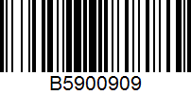

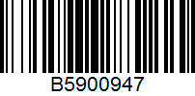**นางสาวสุมิตรา ละโลงสุงเนิน B5900909**

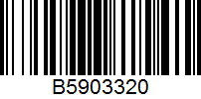**นางสาวพรรณธิวา ฉิมเมือง B5900947**

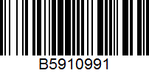**นางสาวเปมิกา อินจันทร์ B5903320**

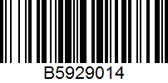**นางสาวจุฬาลักษณ์ พงษ์ชะอุ่มดี B5910991**

**นายกษิติ์นันท์ รอดทัพ B5920914**

**Present to**

**Dr. Sarunya Kanjanawattana**

**Dr. Nuntawut Kaoungku**

**Computer Engineering**

**Suranaree University of Technology**

**คำนำ**

โครงงานเรื่องนี้เป็นส่วนหนึ่งของรายวิชา 523354 Operating Systems ซึ่งมีเนื้อหาเกี่ยวกับเรื่อง Deep learning (GPU) ว่าด้วยการตรวจจับสีจากรูปภาพ เพื่อตรวจสอบรูปภาพที่เราจะต้องการจะศึกษา ทำความเข้าใจการทำงานของ Deep learning เข้าใจ Library และ Module ต่าง ๆ ผู้จัดทำคาดหวังว่าโครงงานเล่มนี้จะเป็นประโยชน์กับผู้อ่านไม่มากก็น้อย

ถ้าหากมีข้อผิดพลาดประการใดก็ขออภัยไว้ ณ ที่นี้ด้วย

คณะผู้จัดทำ

**สารบัญ**

**เรื่อง หน้า**

คำนำ……………………………………………………………………………………..……………….…ก

บทที่ 1 บทนำ ……………………………….……………………………………………………….……...1

1.1 ที่มาและความสำคัญ………………………………………………………….……………………1

1.2 วัตถุประสงค์…………………………………………………………..…………………………….1

1.3 สมมติฐานของโครงงาน……………………………………….……………………………………1

1.4 ขอบเขตของรายงาน…………………………………………………….………………………….1

บทที่ 2 เอกสารที่เกี่ยวข้อง…………………………………………………...………………………………2

2.1 Posix………………………………………………………………………………………………..2

2.2 Semaphore…………………………………………………………………………………...……2

2.3 Mutex…………………………………………………………….…………….…………….……2

2.4 Bounded Buffer Problem…………………………………………………………………………3

บทที่ 3 ขั้นตอนการดำเนินการ……………………..………………………………………………………..4

3.1 เตรียมข้อมูล…………….............................…………….………………………………………..4

3.2 ขั้นตอนการแก้โค้ด…………………………………………….………......………………………..5

3.3 ขั้นตอนการปฏิบัติการ...........................................................................................................6

บทที่ 4 ผลการดำเนินงาน……………………………………………..……………..……………………...9

4.1 Project Code……………..………………………………………………………………………..9

4.2 การรันโปรแกรม……………………………………………………….......................................15

**สารบัญ**

**เรื่อง หน้า**

บทที่ 5 สรุป อภิปรายผล เสนอแนะ...................................................................................................20

5.1 Flow Chart………..............................................................................................................20

5.2 โค้ดที่แก้ไขเพิ่มเติม..............................................................................................................28

5.3 สรุปและอภิปรายผล............................................................................................................28

บรรณานุกรม.....................................................................................................................................ข

**บทที่ 1**

**บทนำ**

* 1. **ที่มาและความสำคัญของรายงาน**

เนื่องด้วยการเรียนการสอนใน รายวิชา Operating Systems ได้จัดให้นักศึกษาได้ทดลองทำ

โปรเจค เพื่อเป็นการทบทวนและได้ทดลองโปรแกรมของ Deep learning และสามารถนำโปรแกรมไปประยุกต์ใช้ได้

* 1. **วัตถุประสงค์**
     1. เพื่อให้เข้าใจ Library และ Module ต่าง ๆ ของ Deep learning และ Machine Learning
     2. เพื่อให้รู้จักข้อดีข้อเสียของโปรแกรม Deep learning และ Machine Learning
     3. เพื่อให้สามารถเขียนโปรแกรม Deep learning ได้
  2. **สมมติฐานของโครงงาน**
     1. โปรแกรมสามารถตรวจจับ และ Classification สีจากรูปภาพได้
  3. **ขอบเขตของรายงาน**
     1. เข้าใจหลักการทำงานของ Library และ Module ต่าง ๆ ของ Deep learning
     2. เข้าใจการทำงานของโปรแกรม

**บทที่ 2**

**เอกสารและงานที่เกี่ยวข้อง**

**2.1 Deep learning**

Deep Learning เป็นอีกหนึ่งกระบวนการของ [Machine](https://www.youtube.com/results?search_query=%23Machine) Learning คือ เป็นชุดคำสั่ง

( [อัลกอริธึม](https://www.youtube.com/results?search_query=%23%E0%B8%AD%E0%B8%B1%E0%B8%A5%E0%B8%81%E0%B8%AD%E0%B8%A3%E0%B8%B4%E0%B8%98%E0%B8%B6%E0%B8%A1) ) ที่ถูกสร้างขึ้นมาเพื่อทำให้เครื่องจักรหรือเครื่องคอมพิวเตอร์สามารถเรียนรู้และเข้าใจได้เหมือนกับมนุษย์

การเรียนรู้เชิงลึก (อังกฤษ: Deep learning) เป็นสาขาของการเรียนรู้ของเครื่อง พื้นฐานของการเรียนรู้เชิงลึกคือ อัลกอริทึมที่พยายามจะสร้างแบบจำลองเพื่อแทนความหมายของข้อมูลในระดับสูงโดยการสร้างสถาปัตยกรรมข้อมูลขึ้นมาที่ประกอบไปด้วยโครงสร้างย่อย ๆหลายอัน และแต่ละอันนั้นได้มาจากการแปลงที่ไม่เป็นเชิงเส้น

การเรียนรู้เชิงลึก อาจมองได้ว่าเป็นวิธีการหนึ่งของการเรียนรู้ของเครื่องที่พยายามเรียนรู้วิธีการแทนข้อมูลอย่างมีประสิทธิภาพ ตัวอย่างเช่น รูปภาพภาพหนึ่ง สามารถแทนได้เป็นเวกเตอร์ของความสว่างต่อจุดพิกเซล หรือมองในระดับสูงขึ้นเป็นเซ็ตของขอบของวัตถุต่าง ๆ หรือมองว่าเป็นพื้นที่ของรูปร่างใด ๆก็ได้ การแทนความหมายดังกล่าวจะทำให้การเรียนรู้ที่จะทำงานต่าง ๆทำได้ง่ายขึ้น ไม่ว่าจะเป็นการรู้จำใบหน้าหรือการรู้จำการแสดงออกทางสีหน้า การเรียนรู้เชิงลึกถือว่าเป็นวิธีการที่มีศักยภาพสูงในการจัดการกับฟีเจอร์สำหรับการเรียนรู้แบบไม่มีผู้สอนหรือการเรียนรู้แบบกึ่งมีผู้สอน

นักวิจัยในสาขานี้พยายามจะหาวิธีการที่ดีขึ้นในการแทนข้อมูลแล้วสร้างแบบจำลองเพื่อเรียนรู้จากตัวแทนของข้อมูลเหล่านี้ในระดับใหญ่ บางวิธีการก็ได้แรงบันดาลใจมาจากสาขาประสาทวิทยาขั้นสูง โดยเฉพาะเรื่องกระบวนการตีความหมายในกระบวนการประมวลผลข้อมูลในสมอง ตัวอย่างของกระบวนการที่การเรียนรู้เชิงลึกนำไปใช้ได้แก่ การเข้ารหัสประสาท อันเป็นกระบวนการหาความสัมพันธ์ระหว่างตัวกระตุ้นกับการตอบสนองของเซลล์ประสาทในสมอง

นักวิจัยด้านการเรียนรู้ของเครื่องได้เสนอสถาปัตยกรรมการเรียนรู้หลายแบบบนหลักการของการเรียนรู้เชิงลึกนี้ ได้แก่ โครงข่ายประสาทเทียมแบบลึก (Deep Artificial Neural Networks) โครงข่ายประสาทเทียมแบบสังวัตนาการ (Convolutional Neural Networks) โครงข่ายความเชื่อแบบลึก (Deep Belief Networks) และโครงข่ายประสาทเทียมแบบวนซ้ำ (Recurrent Neural Network) ซึ่งมีการนำมาใช้งานอย่างแพร่หลายในทางคอมพิวเตอร์วิทัศน์ การรู้จำเสียงพูด การประมวลผลภาษาธรรมชาติ การรู้จำเสียง และชีวสารสนเทศศาสตร์ สอบถามเกี่ยวกับ IOT

**2.2 K-Nearest Neighbour**

**K-Nearest Neighbour** คือ วิธีการในการจัดแบ่งคลาส เทคนิคนี้จะตัดสินใจ K-Nearest Neighbour ว่าคลาสใดที่จะแทนเงื่อนไขหรือกรณีใหม่ ๆ ได้บ้าง โดยการตรวจสอบจำนวนบางจำนวน

(“K” ใน K-nearest neighbor) ของกรณีหรือเงื่อนไขที่เหมือนกันหรือใกล้เคียงกันมากที่สุด โดยจะหาผลรวม (Count Up)ของจำนวนเงื่อนไข หรือกรณีต่าง ๆสำหรับแต่ละคลาส และกำหนดเงื่อนไขใหม่ๆ ให้คลาสที่เหมือนกันกับคลาสที่ใกล้เคียงกันมากที่สุด

ในการนำเทคนิคของ  K-NN ไปใช้ในนั้นเป็นการหาวิธีการวัดระยะห่างระหว่างแต่ละAttributeในข้อมูลให้ได้ และจากนั้นคำนวณค่าออกมา ซึ่งวิธีนี้จะเหมาะสำหรับข้อมูลแบบตัวเลข แต่ตัวแปรที่เป็นค่าแบบไม่ต่อเนื่องนั้นก็สามารถทำได้ เพียงแต่ต้องการการจัดการแบบพิเศษเพิ่มขึ้น อย่างเช่น ถ้าเป็นเรื่องของสี เราจะใช้อะไรวัดความแตกต่างระหว่างสีน้ำเงินกับสีเขียว ต่อจากนั้นเราต้องมีวิธีในการรวมค่าระยะห่างของ Attribute ทุกค่าที่วัดมาได้ เมื่อเราสามารถคำนวณระยะห่างระหว่างเงื่อนไขหรือกรณีต่าง ๆ ได้จากนั้นเราเลือกชุดของเงื่อนไข ที่ใช้จัดคลาสมาเป็นฐานสำหรับการจัดคลาสในเงื่อนไขใหม่ๆ ได้แล้วเราจะตัดสินได้ว่าขอบเขตของจุดข้างเคียงที่ควรเป็นนั้น ควรมีขนาดใหญ่เท่าไร และอาจตัดสินใจได้ด้วยว่าจะนับจำนวนจุดข้างเคียงตัวมันได้อย่างไร

**บทที่ 3**

**ขั้นตอนการดำเนินการ**

* 1. **ขั้นตอนการลง Module ที่จำเป็น**
* **Import cv2 (OpenCV)**

คำสั่ง : sudo apt install python-opencv

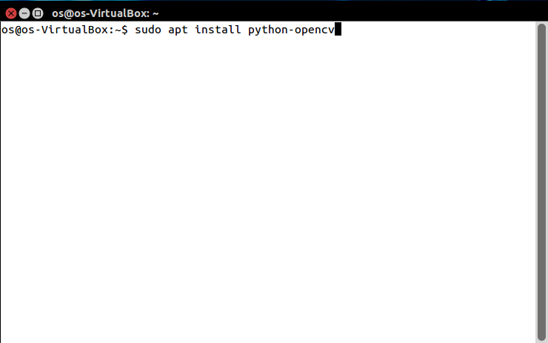

* **Import matplotlib.pyplot as plt**

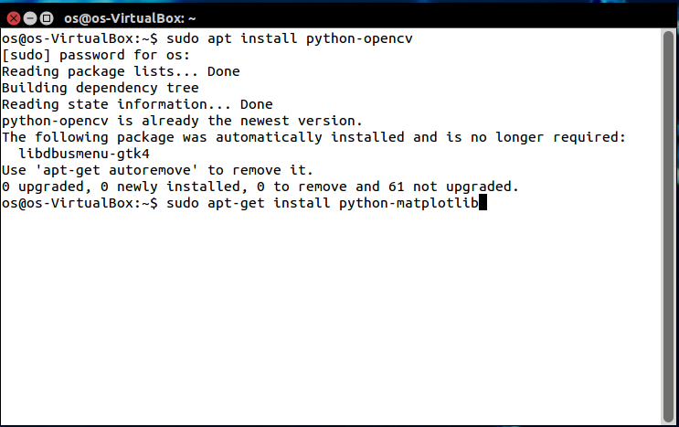คำสั่ง : sudo apt-get install python-matplotlib

* **Import item from scipy.stats**

คำสั่ง : sudo apt-get install python-scipy

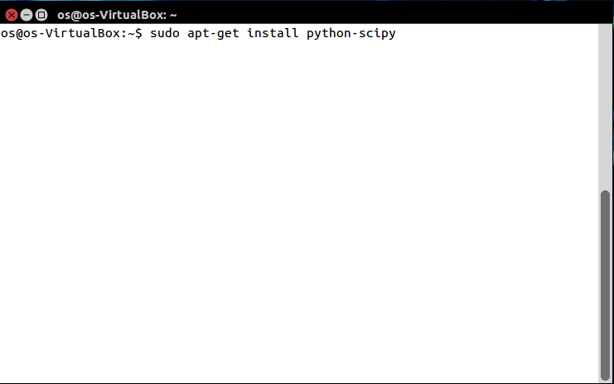

**3.2 ขั้นตอนการ Train**

ทำการเพิ่ม Code สี (RGB) เพื่อใช้ในการ Classification สีจากรูปภาพ

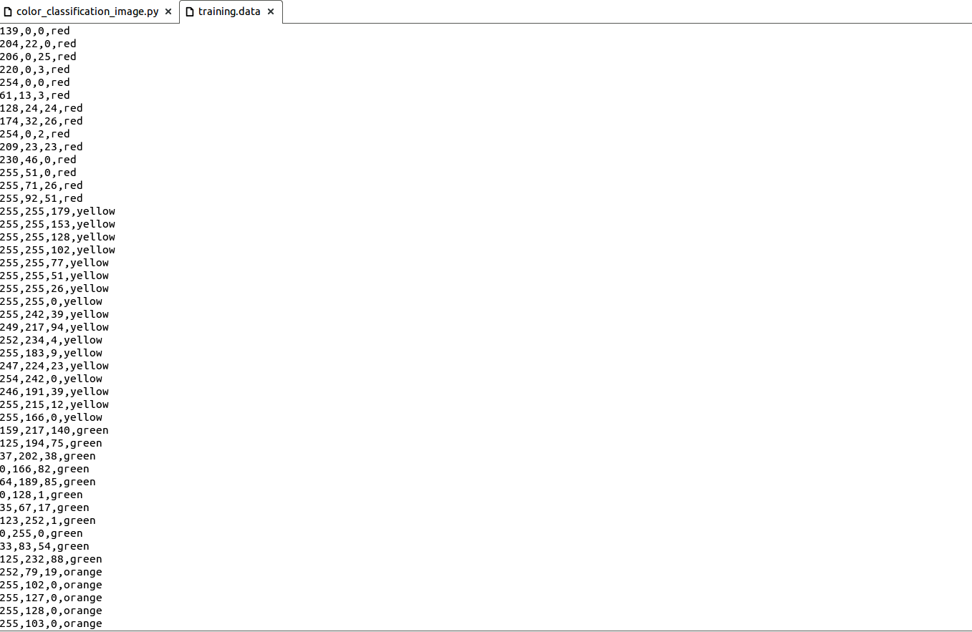

**3.3 ขั้นตอนการดำเนินการ**

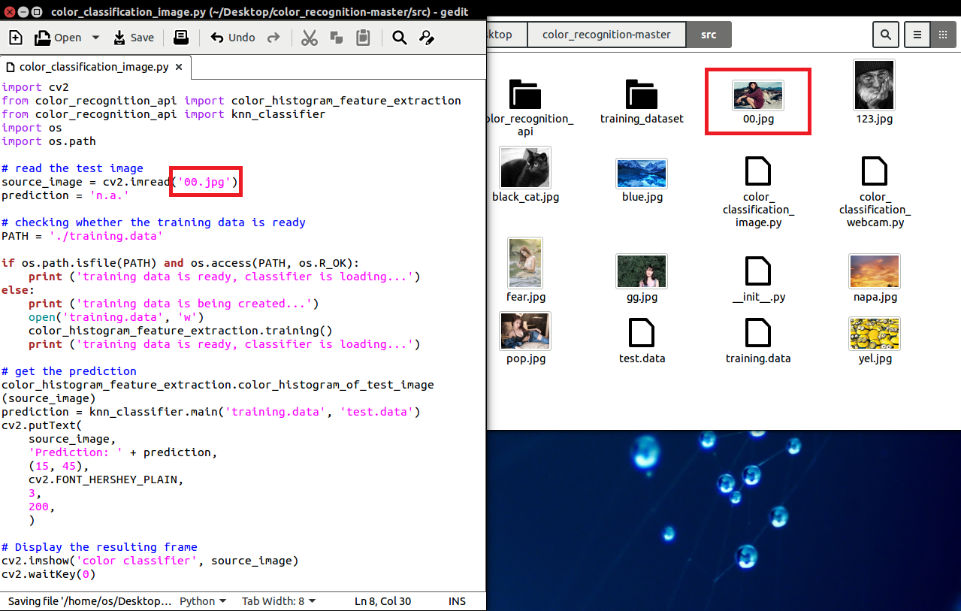 3.3.1 ทำการกำหนดไฟล์รูปภาพที่ต้องการ Classification ใน code

3.3.2 ทำการเปิด Terminal

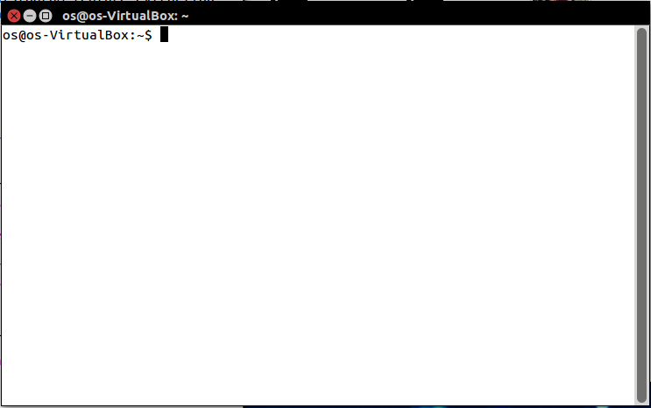

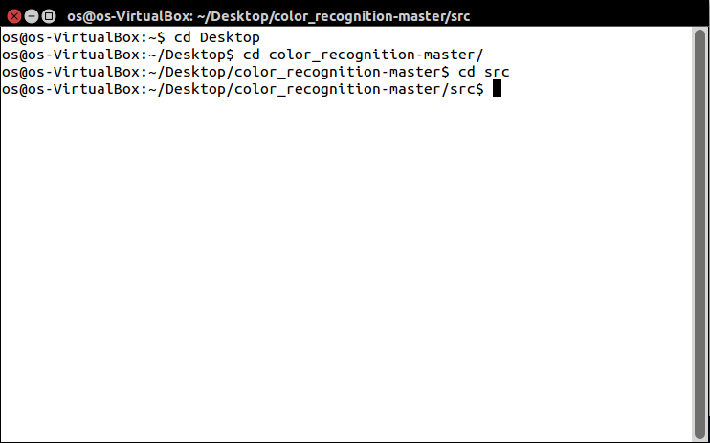 3.3.3 ทำการเปิด Directory ของโปรแกรมที่ต้องการจะรัน

3.3.4 ทำการ Run File Program ด้วยคำสั่ง python color_classification_image.py

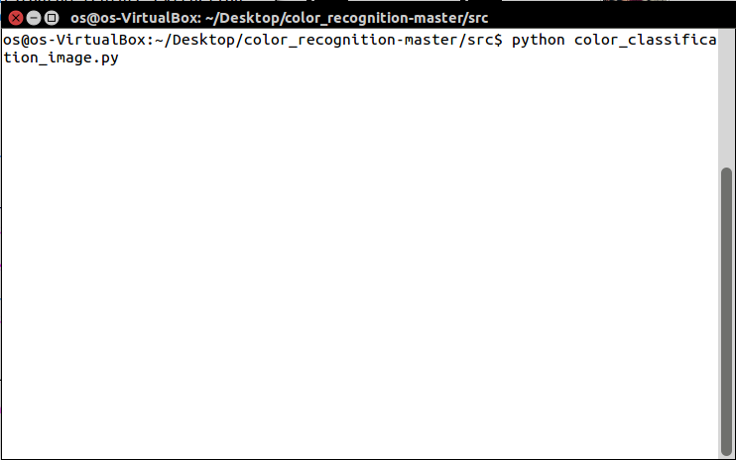

**บทที่ 4**

**ผลการดำเนินงาน**

**4.1 Project Code**

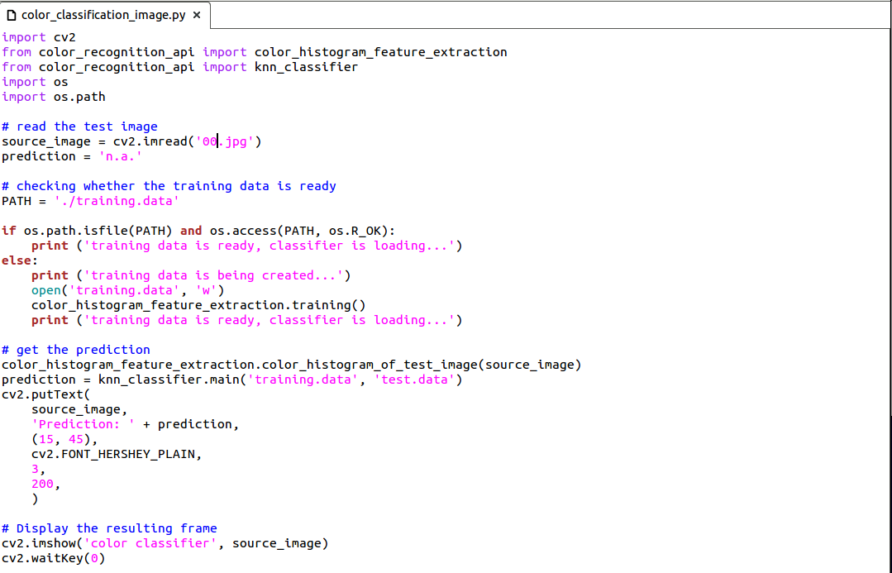4.1.1 code โปรแกรม color_classification_image.py

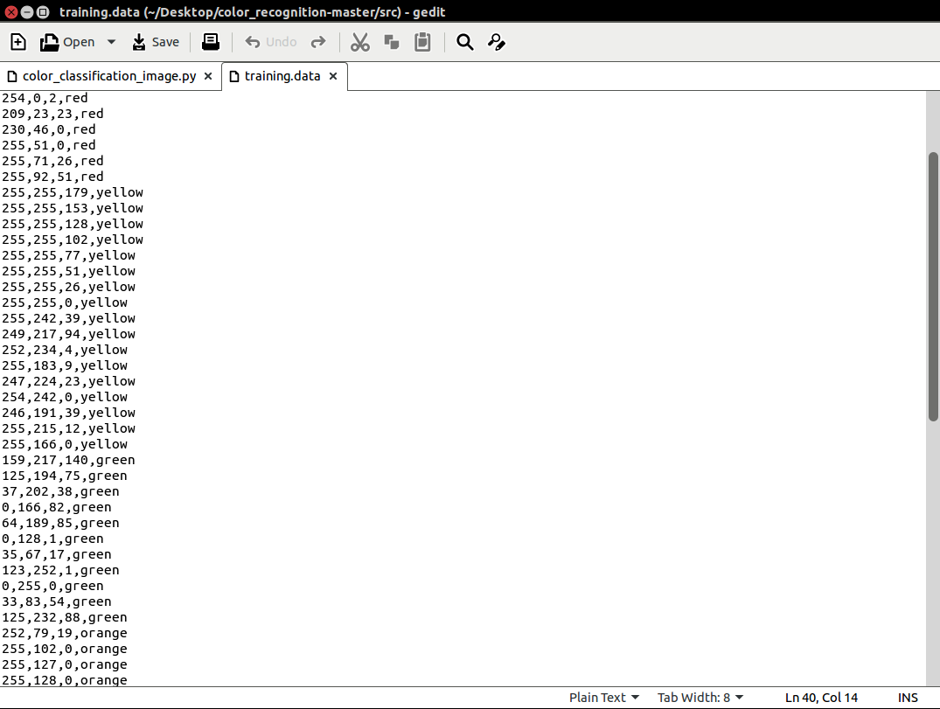4.1.2 code สำหรับข้อมูล train เพื่อ classification

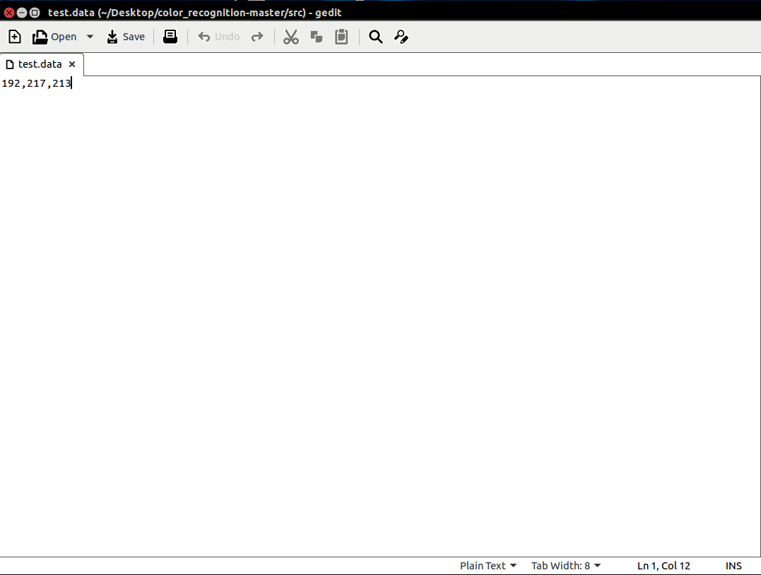4.1.3 code สำหรับข้อมูล test ที่ได้จากรูปภาพ

**4.2 การรันโปรแกรม**

รันโปรแกรมด้วยคำสั่ง python color_classification_image

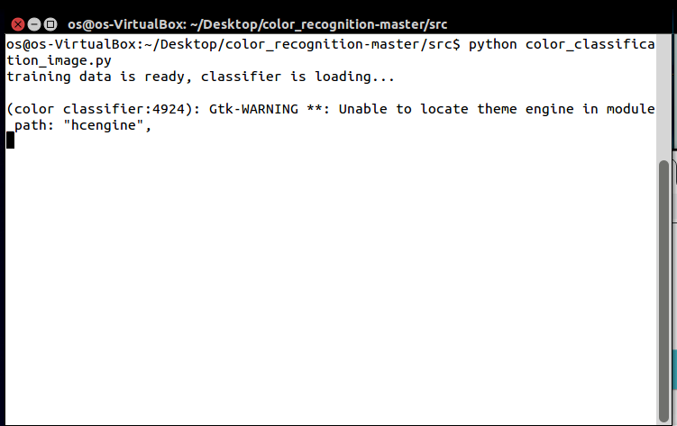

**4.3 ผลของการรันโปรแกรม**

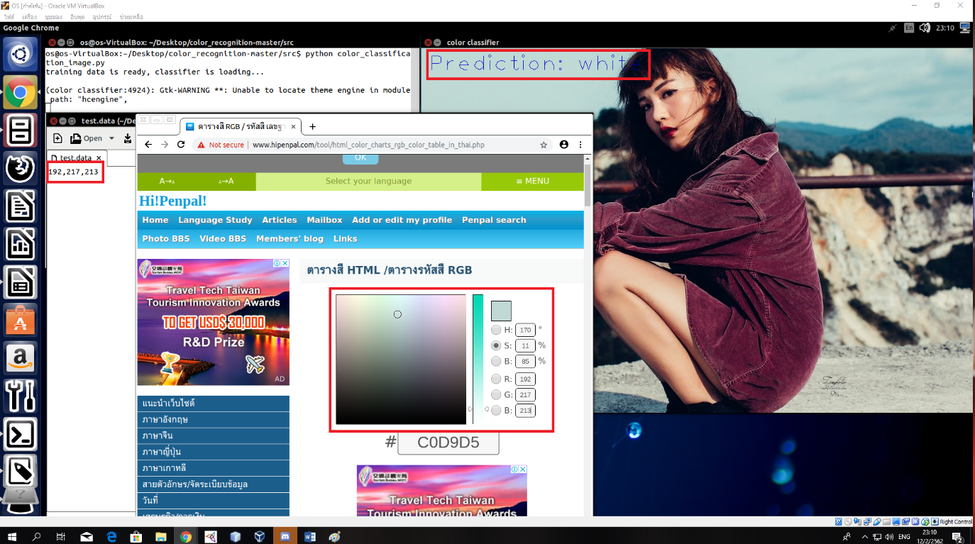 **Ex.1** code สีที่โปรแกรมตรวจจับได้ คือ (192, 217, 213) โปรแกรมทำการ Prediction สีที่ได้ออกมาเป็นสีขาวตามรูปด้านล่าง

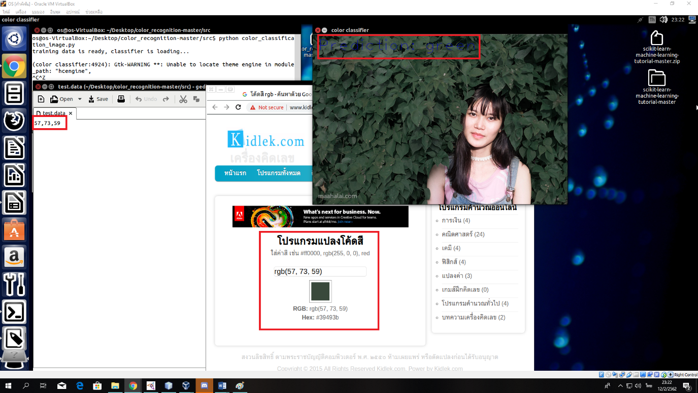 **Ex.2** code สีที่โปรแกรมตรวจจับได้ คือ (57, 73, 59) โปรแกรมทำการ Prediction สีที่ได้ออกมาเป็นสีเขียวตามรูปด้านล่าง

**Ex.3** code สีที่โปรแกรมตรวจจับได้ คือ (189, 179, 145) โปรแกรมทำการ Prediction สีที่ได้ออกมาเป็นสีขาวตามรูปด้านล่าง

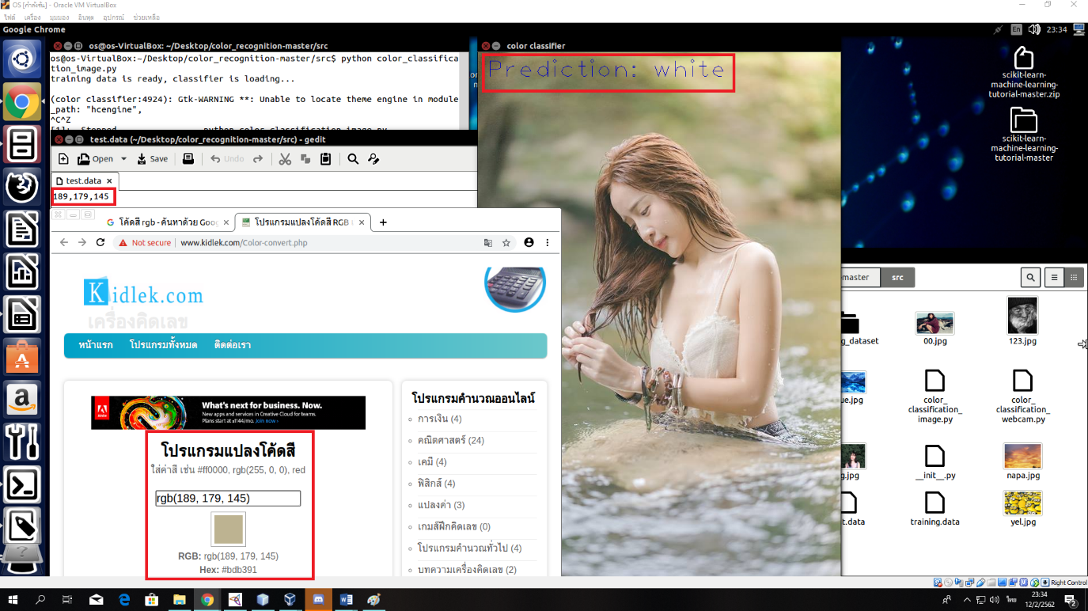

**Ex.4** code สีที่โปรแกรมตรวจจับได้ คือ (14, 14, 14) โปรแกรมทำการ Prediction สีที่ได้ออกมาเป็นสีดำตามรูปด้านล่าง

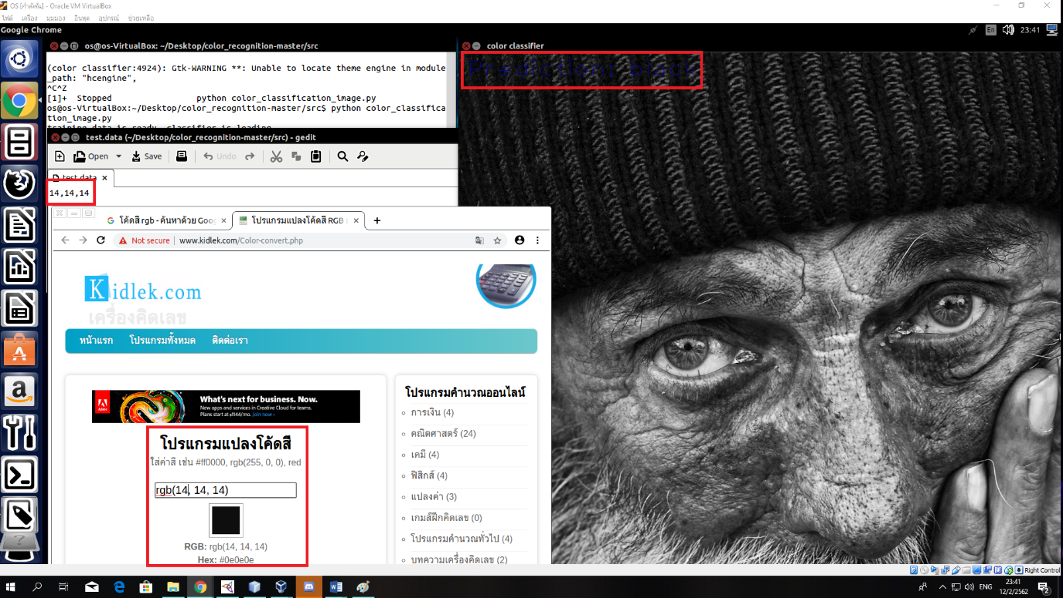

**Ex.5** code สีที่โปรแกรมตรวจจับได้ คือ (231, 113, 99) โปรแกรมทำการ Prediction สีที่ได้ออกมาเป็นสีส้มตามรูปด้านล่าง

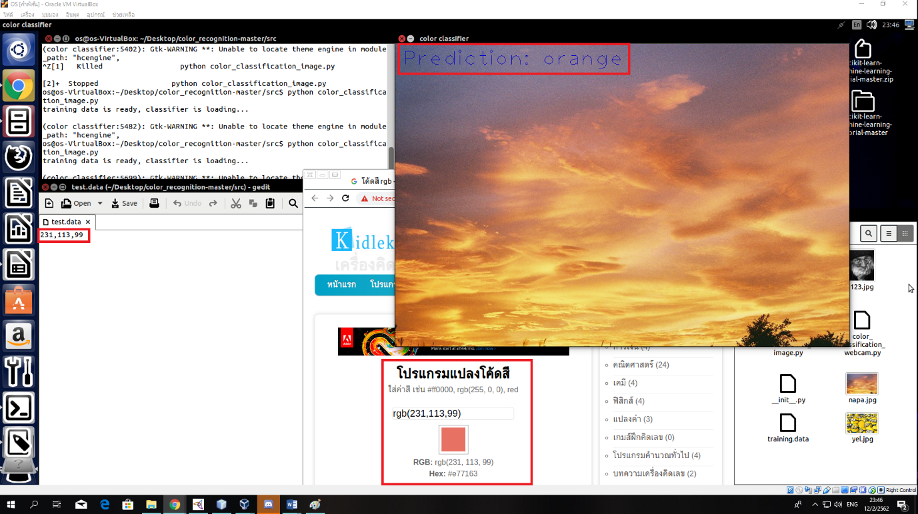

**บทที่ 5**

**สรุป อภิปรายผลและข้อเสนอแนะ**